Инструкция

панели Администратора

в

Fillament

По вопросам обращаться:

Allatelegina9@gmail.com | +375333297190/+79031564356 |

Алла Телегина программист web-дизайнер

Шаг 1

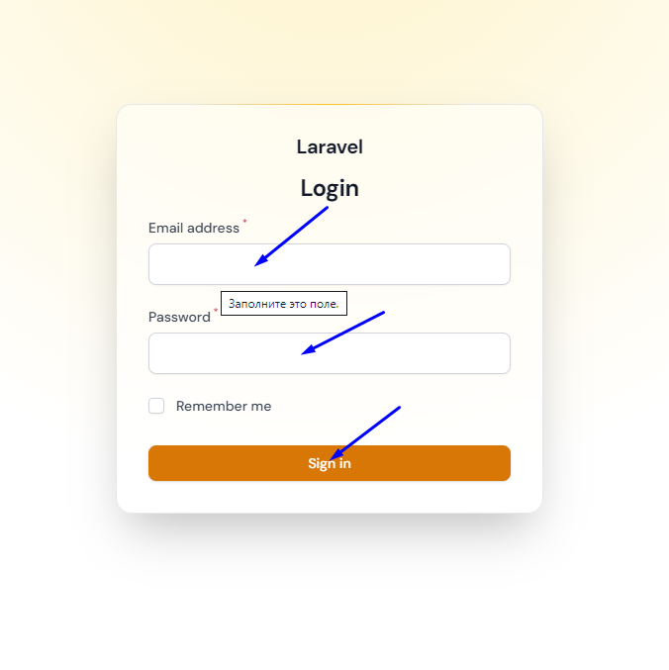

Заходим в панель Администатора

вводим

Электронную почту | Пароль | Нажимаем кнопку 

Шаг 2

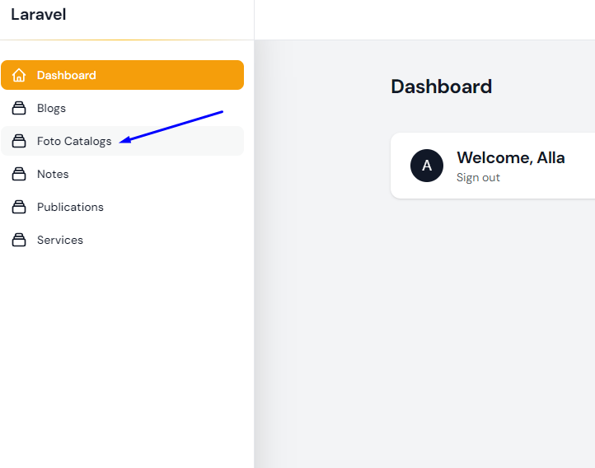

Выбираем карегорию

нажимаем на нее

Шаг 3

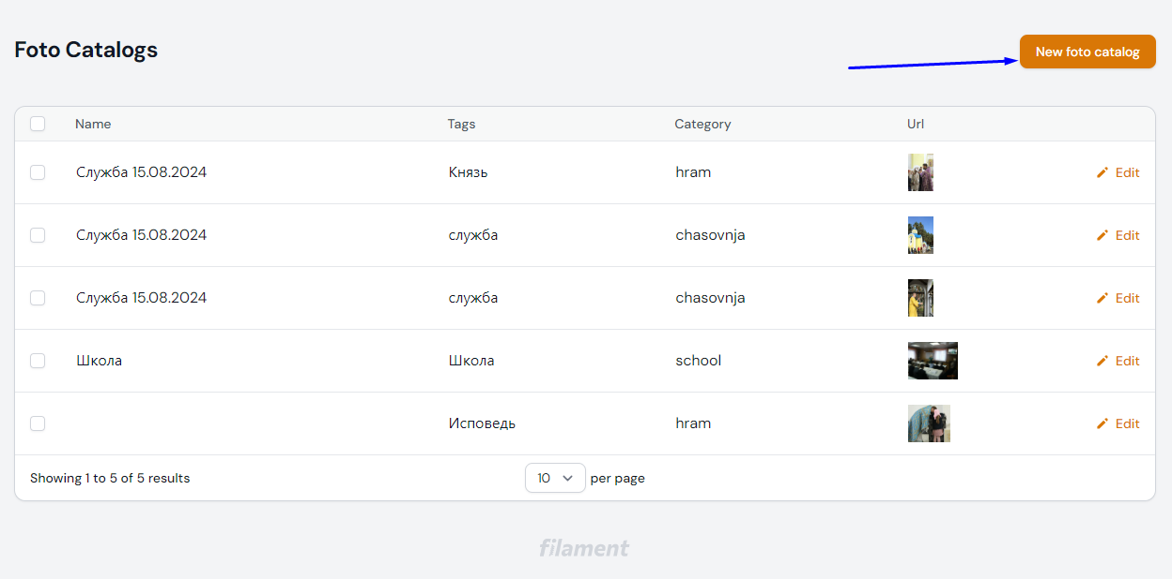

нажимаем на 

Шаг 4

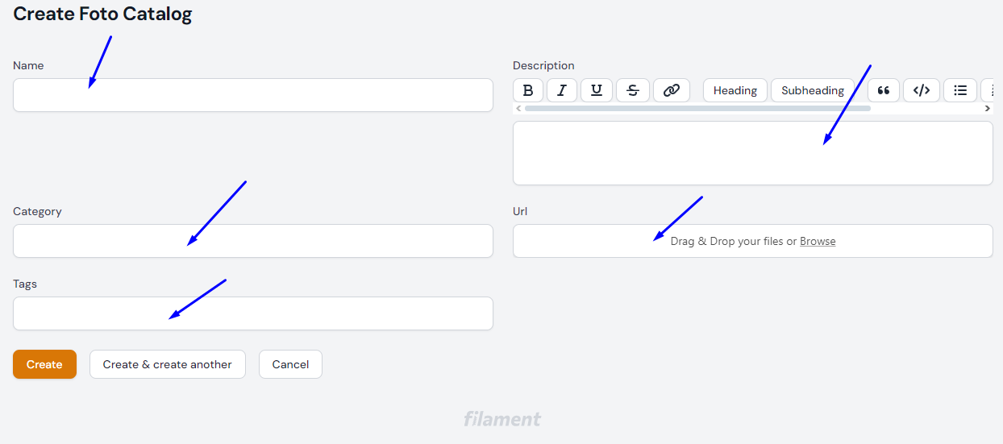

Открылась панель для заполнения:

имя события (служба 15,10,2024 |

Description/описание |

Category/hram/chasovnay/school

url/выбираем фото

TAGS/добавить тег для SEO

Нажимаем кнопку 

Шаг 5

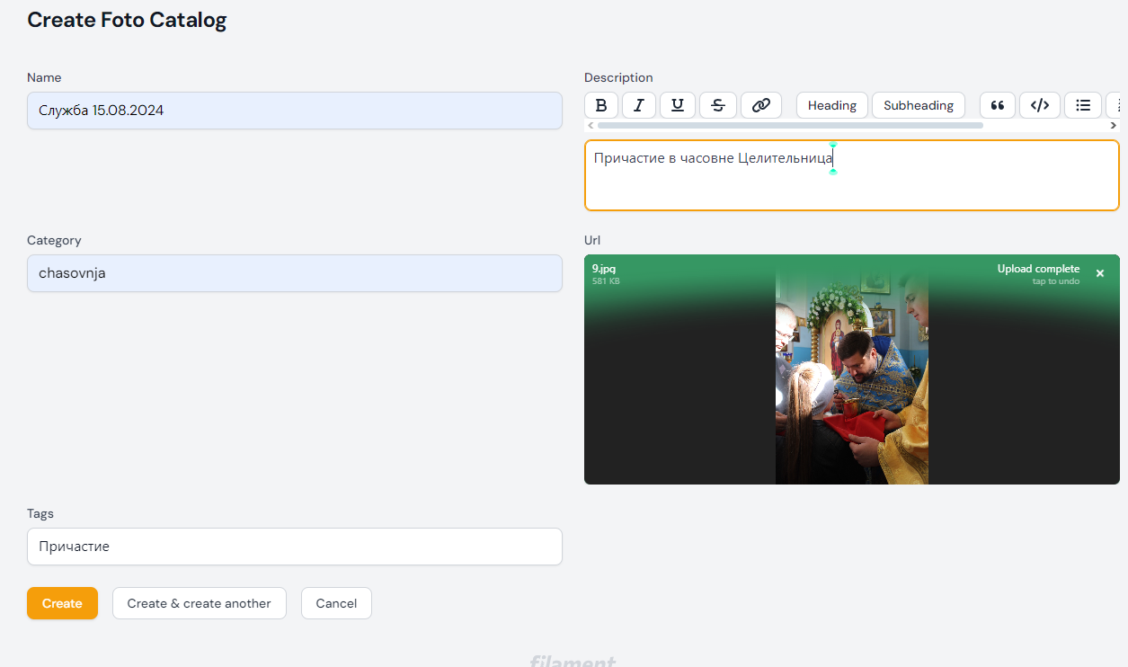

Так выглядит заполненая форма добавления фото

Шаг 6

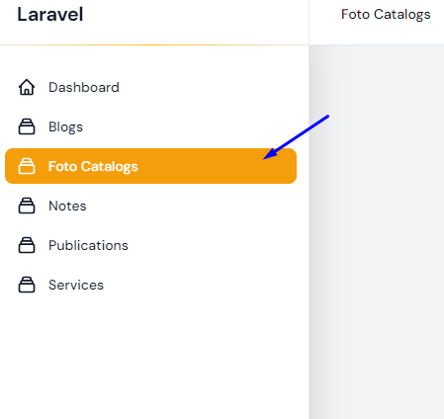

Нажмите на категорию foto Catalog

Шаг 7

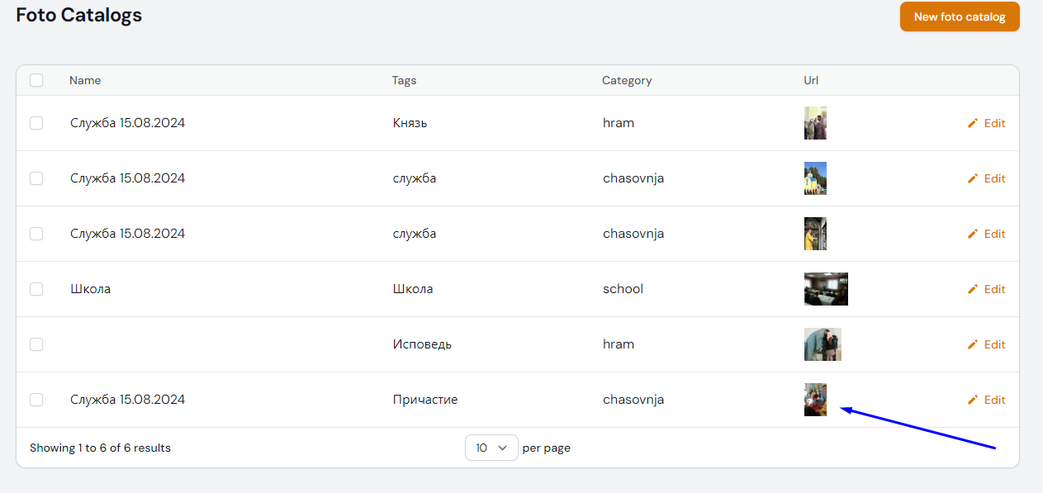

Видим добавленное фото

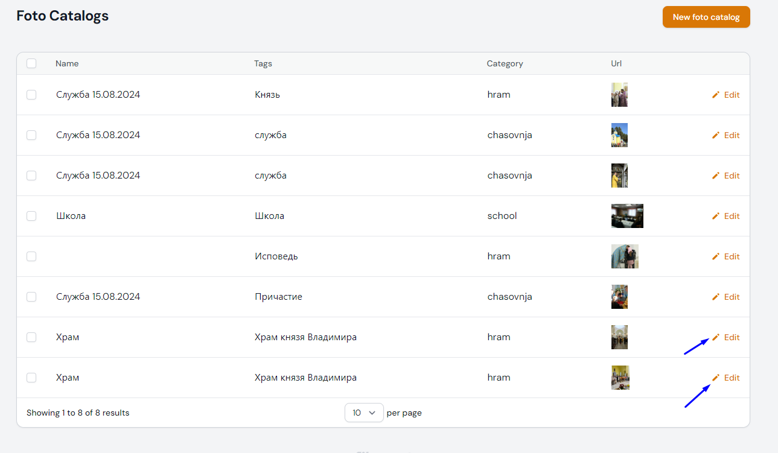

редактировать добавленное фото

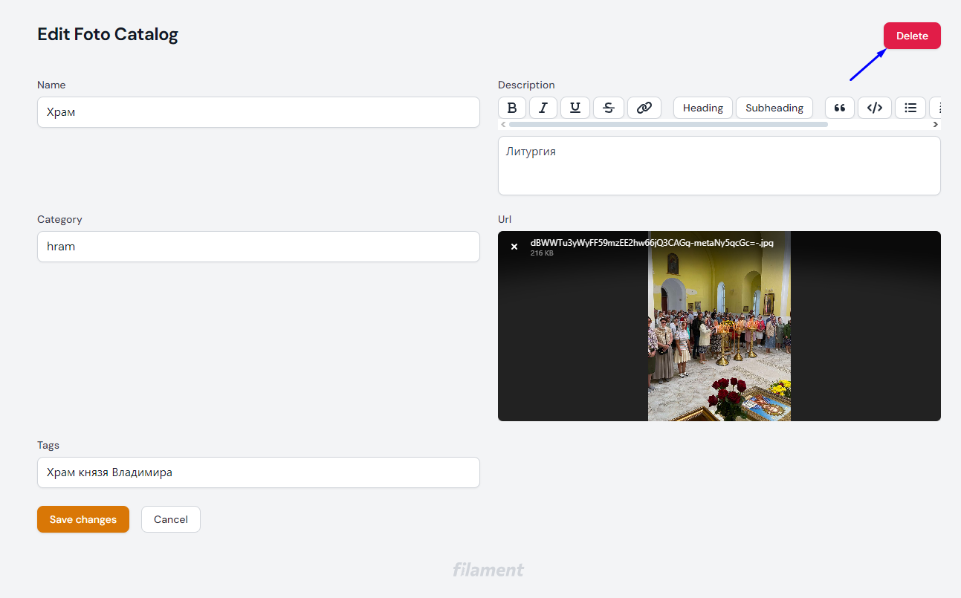

удалить добавленное фото